Министерство науки и высшего образования Российской Федерации
Федеральное государственное бюджетное учреждение высшего образования
«Ульяновский государственный технический университет»

Кафедра «Вычислительная техника»

ОТЧЕТ ПО ЛАБОРАТОРНОЙ РАБОТЕ № 2

Тема: «Алгоритмы планирования процессов»

Выполнил:
студент 2 курса
Группа ИВТИИбд-22
Рудкевич Григорий Дмитриевич

Проверил:
ст. преподаватель
кафедра "Вычислительная техника"

Беляев Константин Сергеевич

Ульяновск 2026

1. Цель работы
Целью данной лабораторной работы является изучение базовых алгоритмов планирования процессора, механизмов распределения процессорного времени между конкурентными задачами и получение практических навыков реализации диспетчеров задач на языке Си в операционных системах семейства UNIX.

2. Постановка задачи
В рамках лабораторной работы необходимо реализовать пять различных стратегий планирования краткосрочного диспетчера задач операционной системы:
- First-Come, First-Served (FCFS) — выполнение процессов в порядке их появления в системе.
- Shortest-Job-First (SJF) — планирование задач в порядке возрастания длительности их процессорного кванта (burst time).
- Priority Scheduling — приоритетное планирование, где первыми выполняются задачи с наивысшим приоритетом (от 1 до 10).
- Round Robin (RR) — циклическое квантование времени (размер кванта — 10 мс).
- Priority Round Robin (Priority RR) — приоритетное планирование, при котором задачи с одинаковым наивысшим приоритетом обслуживаются циклически (RR).
Необходимо рассчитать метрики эффективности: среднее оборотное время (turnaround time), время ожидания (waiting time) и время отклика (response time).

3. Теоретическое описание алгоритмов
- FCFS: Простейший невытесняющий алгоритм. Минусом является «эффект конвоя» (convoy effect), когда короткие задачи долго ждут завершения одной длинной.
- SJF: Оптимален с точки зрения минимизации среднего времени ожидания. Однако требует априорного знания времени выполнения задачи.
- Priority: Может приводить к «голоданию» (starvation) низкоприоритетных задач, если в систему постоянно поступают высокоприоритетные процессы.
- Round Robin: Каждому процессу выделяется фиксированный квант времени ЦП. Прекрасно подходит для систем разделения времени.
- Priority RR: Комбинированный подход. Позволяет дифференцировать важные задачи, сохраняя интерактивность внутри одного класса приоритетов.

4. Архитектура и реализация проекта
Проект построен на базе готового фреймворка, где драйвер driver.c парсит входной файл со списком задач реализовать каждый алгоритм планирования согласно его описанию.

5. Тестирование и оценка результатов
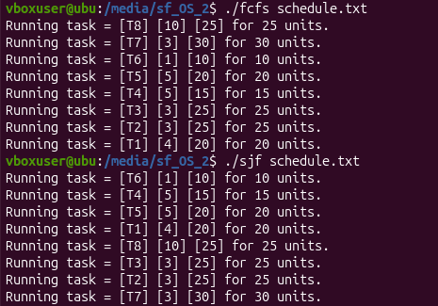

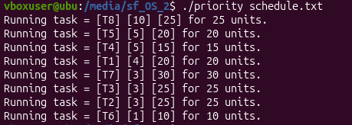

Заключение
В ходе лабораторной работы были изучены и реализованы на практике пять механизмов планирования задач ЦП. Программные модули полностью совместимы с предоставленным драйвером управления, компилируются без ошибок с помощью утилиты make и корректно высвобождают динамическую память по завершении симуляции.

